笹塚幼稚園

令和８年度入園者二次募集

募集要項
- 募集人数：満３歳児、年少、年中、年長すべて若干名
- 説明会、見学会：令和７年12月９日（火）１０時～
（お申し込みは不要です。）
- 面談、手続き ：令和７年12月2３日（火）10時～14時
説明会・面談ともにお子さんは上履き、
保護者の方はスリッパをお持ちください。
- 願書：１部２００円 （平日９時～１７時、事務室にてお渡しいたします）
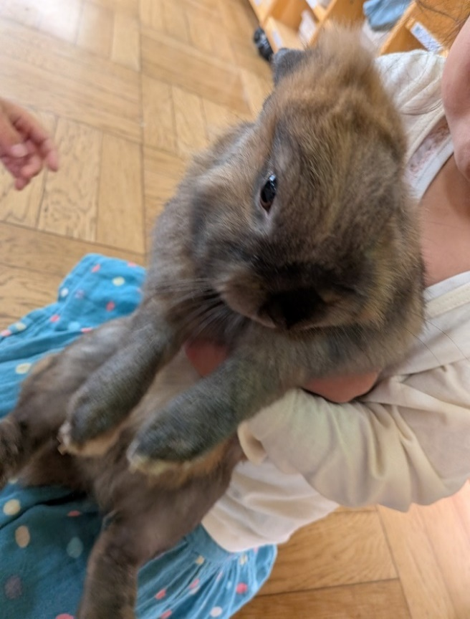
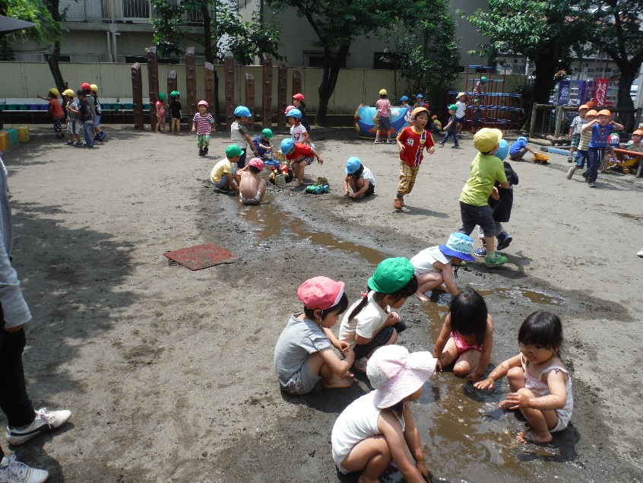

お問い合わせ
上記日程以外でも見学は随時受付中です。
ご希望の方はお電話でご連絡ください。
住所：東京都渋谷区笹塚1-28-6 TEL：03-3466-0378
みなさまのご来園を心よりお待ちしております！

